Projeyi ayağa kaldırmak için;  
AktifBankTech isimli Solution’a sağ tıklayarak Properties’i açın ve Multiple startup Project kısmında Web.Api ve Web.Client uygulamalarının “Start” konumunda olduğundan emin olun. Ardınfan F5’e basarak uygulamayı çalıştırabilirsiniz. API uygulaması ve Client uygulaması bu şekilde aynı anda çalıştırılabilir.  
  
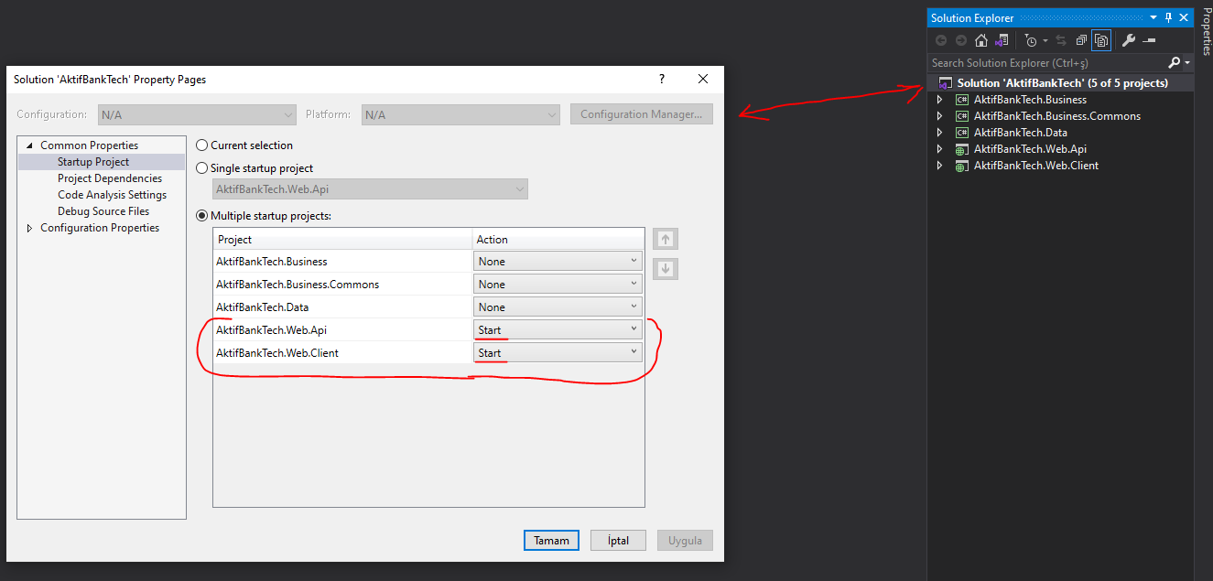

AktifBankTech.Web.Client uygulamasının Web.Config dosyasında ApiRootUrl adında bir data var, bu data API uygulamasının çalıştığı URL’yi barındırır. API uygulamasına WebClient üzerinden erişebilmek için bu URL’nin doğruluğundan emin olun. URL formatı “{BASE URL}/api/” formatında olmalı  
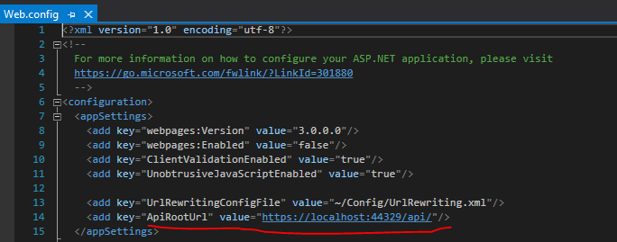

User Giriş Ekranı:

{BASE URL}/Account/UserLogin

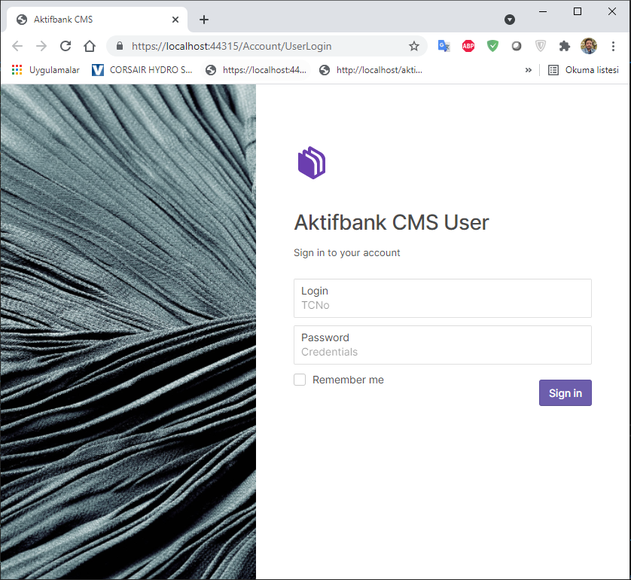

Admin (Gişe Görevlisi) Giriş Ekranı:

{BASE URL}/Account/AdminLogin

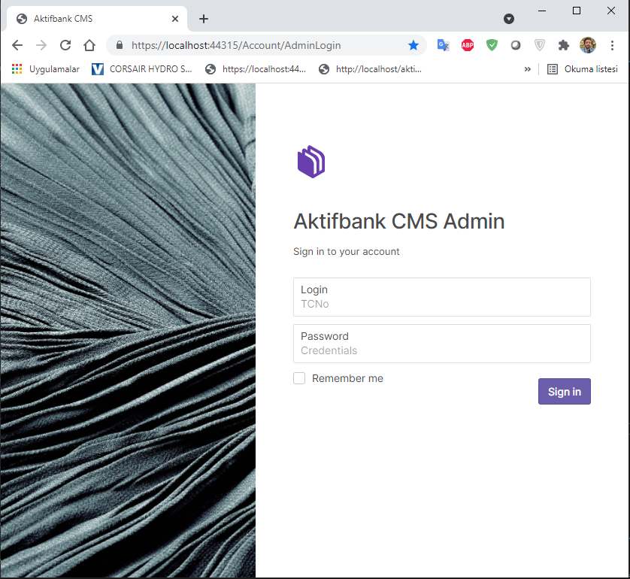

Login işlemleri TCNO üzerinden yapılmaktadır.  
  
**Admin girişi için kullanılabilecek bilgiler;**

TCNo – 11111111111  
Şifre – asdf

**User girişi için kullanılabilecek bilgiler;**

TCNo – 22222222222  
Şifre – asdf

Database’de User tablosundan diğer ve detaylı bilgilere bakabilirsiniz.

RoleId=1 ---- Admin

RoleId=2 ---- User